Мероприятия гражданско-патриотического воспитания
в МБОУ «Мамыковская СОШ» январь-февраль 2023 г.

№ | Название мероприятия | Дата проведения | Участники | Фотоотчет
1 | Всероссийская новогодняя акциа "Поздравление военнослужащих" | 2 января | Учащаяся 5 класса Мельникова Елена, юнармейский отряд 6 класса | 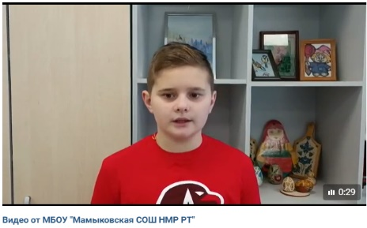
2 | Классные часы «Герои спецоперации» | 20 января | 2, 3 класс | 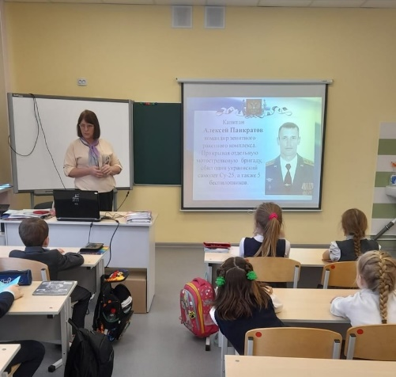
3 | Классный час «Герои- участники СВО Нурлатского района» | 20 января | 8 класс | 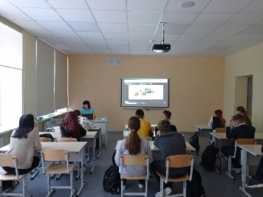
4 | Мероприятие, приуроченное к 80-летию снятия блокады Ленинграда. | 20 января | 5-9 классы | 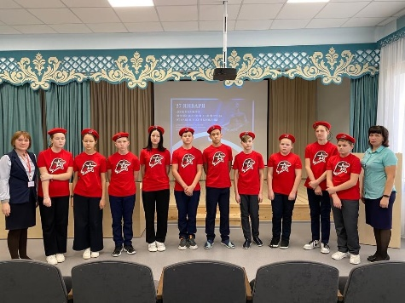
5 | «Зажги огонек» | 25 января | 7класс | 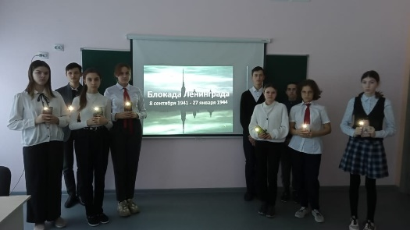
6 | Юнармейцы почистили от снега территорию памятника павшим односельчанам в с. Мамыково. | 26 января | 8класс | 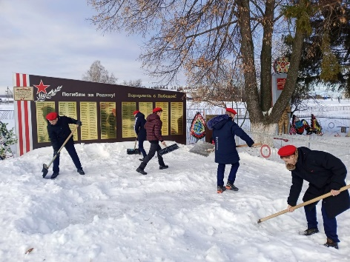
7 | Урок мужества «Без срока давности. Ленинград - непокорённый город». | 27 января | 11 класс | 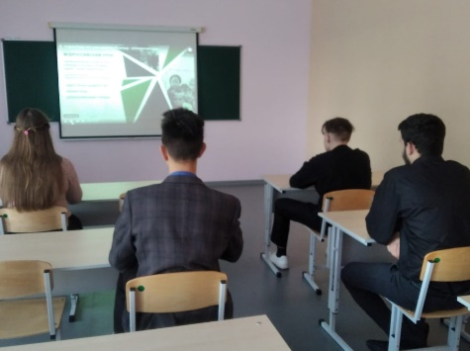
8 | Урок мужества «История одной ленинградской девочки» | 27 января | 4 класс | 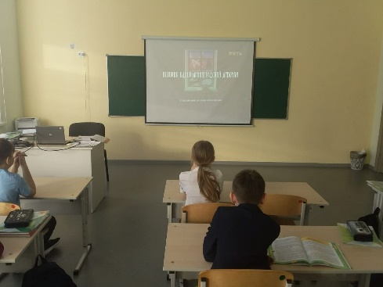
9 | Урок Мужества «Без срока давности- непокоренный Ленинград». | 27 января | 7 класс | 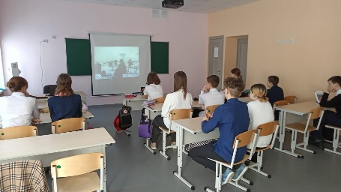
10 | Урок Мужества «Без срока давности- непокоренный Ленинград». | 27 января | 5 класс | 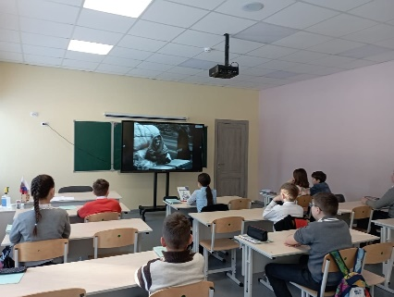
11 | Урок Мужества «Ленинград, мы с тобой!» | 27 января | 2 класс | 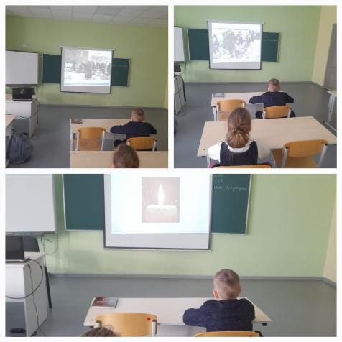
12 | Учащиеся приняли участие во Всероссийской акции «Блокадный хлеб». | 27 января |  | 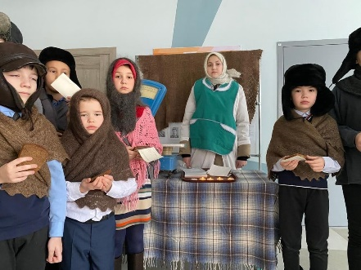
13 | Урок мужества "Без срока давности. Непокоренный Ленинград" | 27 января | 9 класс | 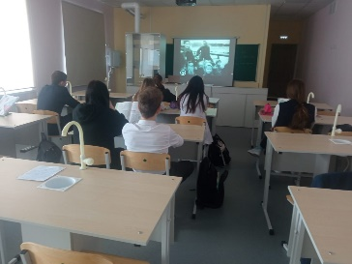
14 | Урок мужества «Блокадный хлеб» | 27 января | 1 класс | 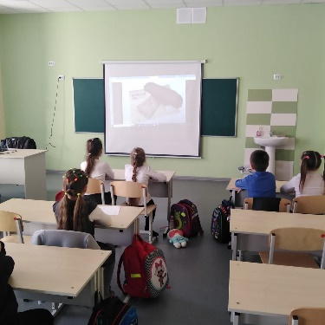
15 | Открытое мероприятие, посвящённое Международному дню памяти жертв Холокоста «Маленькие жизни Холокоста» | 27 января |  | 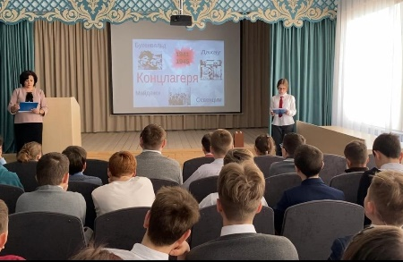
16 | Урок мужества | 27 января | 8 класс | 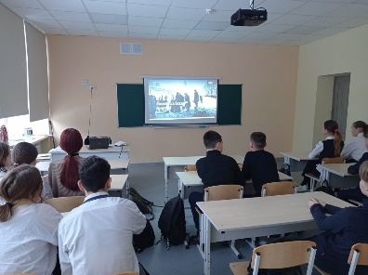
17 | Отряд юнармейцев МБОУ «Мамыковская СОШ НМР РТ» провел мероприятие «Вечный огонь Сталинграда», посвященное 80-летию Сталинградской битве. | 2 февраля | 1-11 классы | 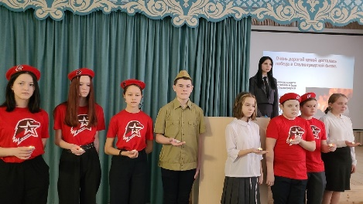
18 | В классах средней школы прошли классные часы, посвященные Дню юного героя-антифашиста, а для младших школьников прошло мероприятие «Маленькие герои большой войны» | 8 февраля |  | 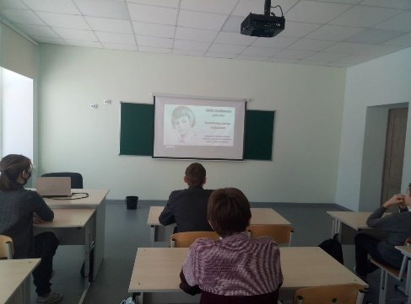
19 | Учащиеся МБОУ «Мамыковская СОШ» посетили центр Форпост | 8 февраля |  | 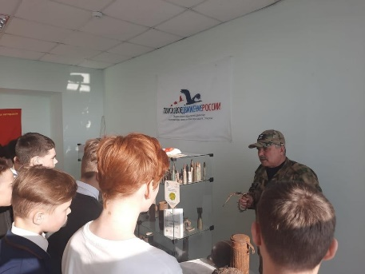
20 | Учащиеся и коллектив школы принимают активное участие во Всероссийской акции «Своих не бросаем».  Учащиеся школы приняли активное участие во Всероссийских акциях: «Своих не бросаем», «Письмо солдату», «Поздравь солдата». Посылки, письма и открытки были отправлены и скоро они будут доставлены защитникам нашей Родины. | 9 февраля – 16 февраля | 1-11 классы | 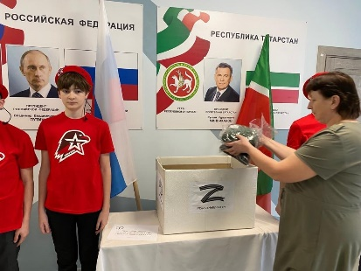  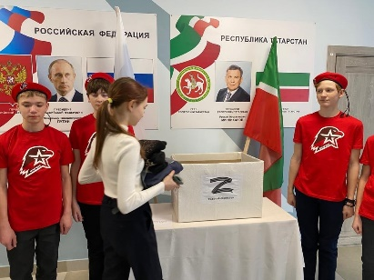
21 | Для учащихся школы прошли «Классные встречи». Встречу посетил бывший выпускник школы, участник боевых действий на Украине Магизов Эмиль. | 9 февраля |  | 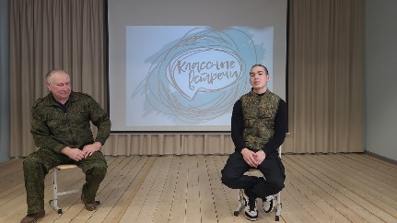  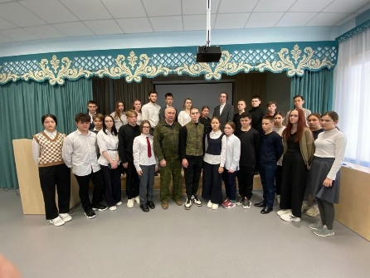
22 | Для учащихся средних и старших классов прошло мероприятие «8 февраля-День юного Героя-антифашиста» | 9 февраля |  | 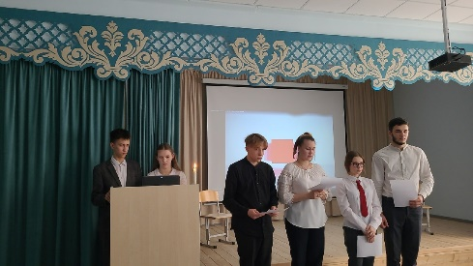
23 | Среди учащихся школы прошел конкурс «Смотр строя и песни». | 11 февраля |  | 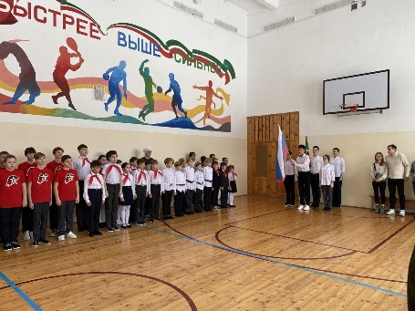  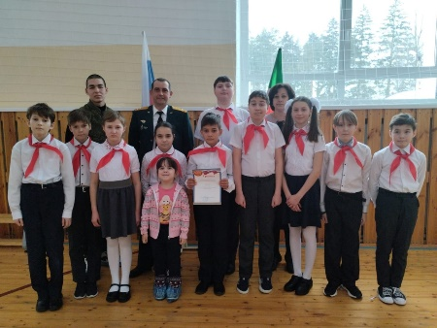
24 | Ежегодно, в рамках плана работы Гражданско-патриотического воспитания юнармейский отряд школы занимается благоустройством памятных мест! | 13 февраля |  | 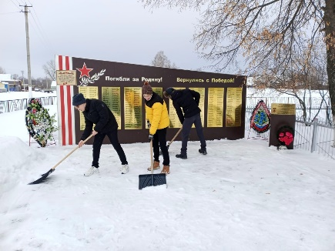
25 | Общешкольная торжественная линейка, приуроченная Дню памяти воинов-интернационалистов. | 15 февраля | 1–11 классы | 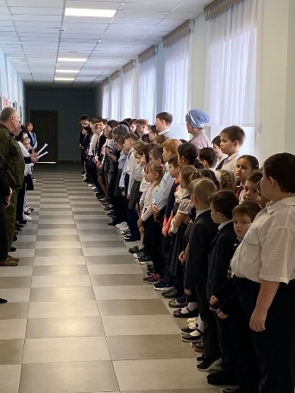
26 | Учащиеся школы возложили венок к стеле Висарионова Александра Викторовича, погибшего в Чеченской войне 26 февраля 2003 года. | 15 февраля |  | 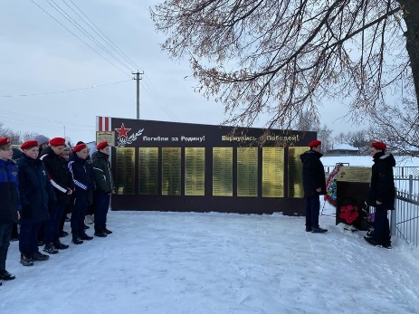
27 | Мероприятие «Живая память», посвященная выводу Советских войск из Афганистана. Учащиеся 7, 10 классов представили литературно - музыкальную композицию. | 15 февраля |  | 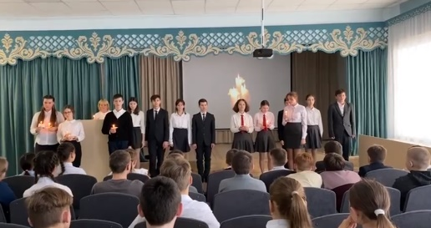
28 | Руководитель школьного музея Павлова Л.В. провела урок, посвященный участникам СВО. Ребята познакомились с биографическими сведениями, фотографиями погибших воинов Нурлатского района на Украине. | 17 февраля | 5-6 классы | 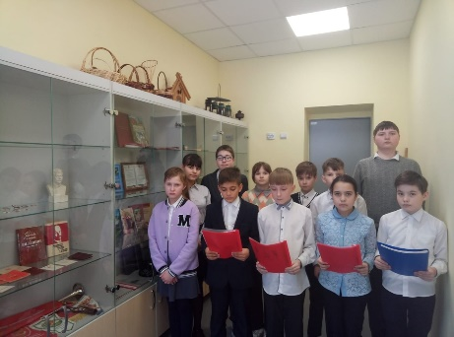
29 | Прошли классные часы «Герои СВО». | 17 февраля | 7, 9, 10, 11 классы | 